Краткосрочный проект для подготовительной группы
«Осенние праздники»
Подготовила: Воспитатель школы 1279
Восканян Лора Владимировна

Актуальность. Познание ребёнком окружающего мира обязательно включает и познание природы. Сухомлинский В. А. писал: «Мир, окружающий ребёнка, - это, прежде всего, мир природы с безграничным богатством явлений, с неисчерпаемой красотой. Здесь, в природе, вечный источник детского разума. Очень важно с ранних лет развивать в детях умение созерцать, наслаждаться ею, вглядываться в неё и вслушиваться». Учитывая, что представления детей 5-6 лет об объектах природы и временах года в целом ещё недостаточно устойчивы, необходимо систематически и целенаправленно знакомить дошкольников с природой.
Данный проект позволяет в условиях воспитательно-образовательного процесса расширить и укрепить знания детей об праздниках которые отмечают в осенний период, и применения приобретённых знаний с творческим подходом в практической деятельности, развивать при этом познавательные, коммуникативные и творческие способности детей.
Совместная деятельность детей, родителей и педагогов в рамках данного проекта способствует установлению благоприятного климата в детском коллективе, расширению кругозора детей и взрослых, наполняет их творческой энергией, помогает в организации сотрудничества семьи и образовательного учреждения.
Интеграция образовательных областей: познавательное развитие, речевое развитие, художественно – эстетическое развитие.
Цель проекта: создание условий для развития познавательных и творческих способностей детей в процессе разработки детского проекта «Осенние праздники».
Задачи проекта:
- Систематизировать знания детей по теме «Осенние праздники».
- Уточнять, обогащать и активизировать словарный запас.
- Развивать связную речь.
- Развивать восприятие, художественно-творческие способности, эстетические чувства.
- -Продолжать вовлекать детей, родителей и педагогов в совместную деятельность, показать ценность и значимость совместного творчества;
- Создавать атмосферу эмоционального комфорта, взаимопонимания и поддержки;
- -Закрепить знания пройденного материала.
Формы реализации проекта: беседы, рассматривание картин и иллюстраций, чтение художественной литературы, наблюдение, совместная деятельность, сюжетно – ролевые, подвижные, дидактические игры, музыкальное развлечение.
Вид проекта: творческий.
Продолжительность: 1 неделя.
Участники проекта: дети, воспитатели, музыкальный руководитель, родители.
Возраст детей: 5 — 6 лет.
Обеспечение:
- Подбор иллюстраций и картин.
- Детская литература.
- Настольно-печатные игры.
- Папки-передвижки для родителей
Продукт проекта:
- Культурно-досуговое мероприятие «В гости к осенним праздникам»;
- Выставка детских рисунков «Мой любимый осенний праздник».
Ожидаемые результаты:
1. Расширение знаний детей, об осенних праздниках отмечаемых в детском саду: День знаний, День города, День дошкольного работника, международный день музыки, всемирный день животных, всемирный день улыбки день учителя, всемирный день хлеба, день бабушек и дедушек. день народного единства, всемирный день ребенка, день матери.
2. Пополнение словарного запаса.
3. Сформированность активности и заинтересованность в образовательном процессе детей у родителей.
4. Дети смогут устанавливать причинно-следственные связи между погодными изменениями в природе, вести наблюдения за объектами неживой природы.
Этапы проекта:
№ | Этап | Мероприятия
1 | Подготовительный | - Обсуждение темы проекта и выбор формы для его защиты.  - Подбор материалов для реализации проекта.  - Работа с методическим материалом, литературой по данной теме.  - Беседы с родителями.  - Изготовление наглядных пособий.  - Совместное изготовление поделок из природного материала (родители и дети).
2 | Основной | - Накопление знаний и их систематизация по теме проекта.  - Обогащение и активизация словаря по темам: День знаний, День города, День дошкольного работника, международный день музыки, всемирный день животных, всемирный день улыбки день учителя, всемирный день хлеба, день бабушек и дедушек. день народного единства, всемирный день ребенка день матери.  - Рассказы для детей про осенние праздники;
3 | Заключительный | - Выставка рисунков «Осень».  - Фотоколлаж «Осенние прогулки»».  - Музыкальное развлечение «Осень, осень в гости просим».  - Обсуждение итогов и анализ работы.

Формы реализации проекта:

Образовательная область | Содержание
«Социально – коммуникативное развитие» | Сюжетно-ролевые игры:  — «Овощной магазин»  Цель: Закрепление знаний об овощах и фруктах, продолжать знакомство с профессией продавца, воспитывать дружеские взаимоотношения.  Подвижные игры:  Цель: совершенствовать двигательные навыки, развивать общую моторику, согласовывая с речью.  — «Листопад»,  — «Огородник»,  Дидактические игры:  Цель: расширение словарного запаса за счет употребления обобщающих слов, развитие внимания и памяти, умение соотносить родовые и видовые понятия.  — «Чудесный мешочек» (муляжи овощей и фруктов)  — «Что растет на грядке?»  — «С чьей ветки детки?»  — «С какого дерева листок»  — «Четвёртый лишний» — (ягоды, овощи, фрукты).
«Речевое развитие» | Пословицы, поговорки и загадки об осени.  Чтение рассказов и заучивание стихотворений об осени и её дарах.  Подборка иллюстраций о золотой осени рассматривание и обсуждение их.  Рассматривание сюжетных рисунков «Работа на участке», «Уборка урожая в поле», «Дети собирают грибы».  Составление детских рассказов по темам: «Наш участок осенью», «Осенний лес».  Беседы об осени, о съедобных и ядовитых грибах, об овощах, фруктах и ягодах.
«Познавательное развитие» | Развитие кругозора и познавательно – исследовательской деятельности в природе:  — Наблюдения за сезонными изменения природы во время прогулок (за солнцем, небом, ветром, осенним дождём, листопадом, клумбой, деревьями и т.д.)  Цель: Закрепить знания о взаимосвязи живой и неживой природе. Учить выделять изменения в природе.  — Наблюдения за красотой и богатством осеннего леса (золотые краски осени)  Цель: Закрепить название деревьев, отметить, какие изменения произошли с деревьями. Развивать мышление, речь.  — Наблюдения за овощами и фруктами  Цель: Расширить представления об овощах и фруктах, память, развивать мышление, речь.
«Художественно –эстетическое развитие» | Рисование на осеннюю тематику.  Тестопластика «Гроздь винограда».  Разучивание песен, танцев;  Прослушивание «осенних» мелодий;  Разучивание музыкально – подвижных игр на осеннюю тематику.

Приложение

Конспект сюжетно-ролевой игры «Овощной магазин»
Цель:формирование социального опыта детей средствами игровой деятельности.
Задачи:
образовательные:
- приучать детей распределять роли и действовать согласно принятой на себя роли, развивать сюжет игры «Овощной магазин»;
- выполнять соответствующие игровые действия, находить в окружающей обстановке предметы, необходимые для игры, подводить детей к самостоятельному созданию игровых замыслов;
- обогащать словарный запас (касса, чеки, овощи);
- формирование диалогической речи;
- обогащать социально - игровой опыт детей (учить правильному взаимоотношению в игре).
развивающие:
- развивать интерес к игре;
- знакомить детей с правилами поведения в магазине;
- ознакомление с трудом взрослых в овощном магазине;
-уточнение качественных признаков овощей при отгадывании загадок;
воспитательные:
- воспитание у детей уважения к труду продавца.
Оборудование:
муляжи фруктов, касса, витрина, предметные картинки с изображением овощей, трафареты, карандаши.
Игровые роли:
продавец, кассир, покупатель.
Подготовка к игре:
Экскурсия в овощной магазин. Просьба к детям принести из дома кошельки, картинки с нарисованными совместно с родителями овощами.
Ход игры.
I. Организационный момент.
Воспитатель: Какие овощи продаются в магазине?
Дети по памяти называют овощи.
Картинка с изображением названного овоща выставляется на наборное полотно.
II. Отгадывание загадок с опорой на предметные картинки.
Воспитатель:
Сидит дед, в шубу одет,
Кто его раздевает, тот слёзы проливает. (Лук)
Красна девица
Сидит в темнице,
А коса на улице. (Морковь)
Сто одежек -
Все без застежек. (Капуста)

Как на нашей грядке
Выросли загадки
Сочные да крупные,
Вот такие круглые.
Летом зеленеют,
К осени краснеют. (Помидоры(томаты)
И зелен, и густ на грядке вырос куст.
Покопай немножко: под кустом ... (картофель).
В случаях затруднений при отгадывании загадок воспитатель предлагает картинку-отгадку и объясняет значение лексических оборотов загадок.
IV. Сюжетно-ролевая игра «Магазин «Овощи»»
Для игры в «магазин» воспитателем должны быть приготовлены вывеска со словом «магазин», деньги, чеки, табличка со словом «Касса», кошельки для покупателей.
В групповой комнате имитируется прилавок ( дети с воспитателем сдвигают столы), раскладывают муляжи овощей.
По считалке распределяются роли продавца, кассира. Остальные дети играют роль «покупателей».
Дети берут корзинки, «кошельки», «деньги» и идут в магазин.
В магазине покупателей встречает очень вежливый и предупредительный продавец, в кассе — опытный кассир . Продавец вежливо здоровается с покупателем, потом предлагает ему товар, дает его посмотреть, говорит сколько он стоит.
Ребенок-«покупатель» обращается к «продавцу»:
— Здравствуйте! Я хочу купить килограмм моркови ( лука, капусты, и т.д.), чтобы приготовить ужин для своей семьи..
Ребенок - «продавец» взвешивает на весах покупку и отдает ее «покупателю».
— Пожалуйста, оплатите стоимость покупки в кассе и получите товар.
Воспитатель должен приучать детей к правилам общения в магазине и побуждать внимательно, следить друг за другом, чтобы кто - нибудь не забыл поблагодарить.
V. Итог.
-Магазин закрывается: уже поздно, покупатели купили все необходимые овощи, работникам можно снимать халаты, навести порядок на рабочих местах и возвращаться в сад.
-Ребята во что мы сегодня с вами играли?
-Что вам понравилось больше всего в нашей игре?
Детям предлагается обвести овощи по трафаретам. Оценивается работа каждого ребенка.

Конспект подвижной игры «Листопад»
Цели: закрепить знания о цвете, величине осенних листьев; учить передвигаться по площадке, следуя указаниям которые даются в игровой форме; конкретизировать понятие «листопад».
Материал: осенние листья.
Ход игры
Педагог говорит: «Ребята! Все вы будете листочками, выберите листочек, который понравится: кто жёлтый, кто красный, кто большой, кто маленький».
Каждый ребёнок показывает и называет, какой листочек он выбрал по цвету и величине.
Педагог рассказывает: «Листья лёгкие, они медленно летят по воздуху. (Дети бегают и взмахивают руками).
Листопад! Листопад!
Листья жёлтые летят!
Кружатся красивые жёлтые листочки. (Действия выполняют дети с жёлтыми листочками).
Кружатся красивые красные листочки. (Действия выполняют дети с красными листочками).
Покружились и уселись на землю. (Дети приседают). Сели! Уселись и замерли. (Дети не шевелятся).
Прилетел лёгкий ветерок, подул. (Дует взрослый, за ним дети)
Педагог продолжает: «Поднялись листья разлетелись в разные стороны. (Дети разбегаются по площадке). Закружились, закружились, закружились!
Листопад! Листопад!
Листья по ветру летят!
Затих ветерок, и вновь медленно опускаются на землю…листья»
По желания детей игра продолжается 2-3 раза.

Подвижная игра «Огородники»
Задачи: упражнять в умении строится в колонны, выпорлнять движения п о показу, воспитывать ответственность, внимание.
Описание: дети становятся в колонны по 6 человек. Стоящие первыми в колоннах держат в руках по 5 кружков из картона. У 2-х – ведерки с мелкими предметами. У 3-х – ведерки с песком, у 4-х – лейки, у 5-х – пустые ведерки, а шестые – без инвентаря, т.е. все они огородники. По сигналу педагога стоящие первыми в колонне бегут к флажкам и раскладывают по пути кружки, затем возвращаются и становятся в конец своей колонны. Вторые бегут, кладут в каждый кружок мелкий предмет (сажают картофель). Третьи бегут и сыплют в каждый кружок горсть песка (имитация). Четвертые игроки бегут с лейками и «поливают» картофель. Пятые бегут с ведерками и собирают урожай (складывают предметы в ведерко) и возвращаются в конец своей колонны 4.

Дидактическая игра «Чудесный мешочек» по теме «Овощи и фрукты»
- К нам снова пришёл наш знакомый медвежонок. По дороге он нашёл мешочек и не знает, что в нём. Посмотрим вместе?
Заглядываю в мешочек:
- Что же там? Не могу рассмотреть.
- Предлагаю вам поиграть в игру «Отгадай, что в мешочке?» Правила игры такие: надо на ощупь найти что – либо в мешочке и постараться отгадать, что это. Поиграем?
Вызываю одного из детей, он рукой нащупывает предмет, лежащий в мешочке и называет его.
- Ребятки, правильно отгадал? Что это? (морковка). Какая она? (длинная, красная, вкусная, полезная).
Игра продолжается. Дети нащупывают и называют то, что лежит в мешке (помидор, лук, картошка, свёкла, груша).
Необходимо добиваться, чтобы дети ориентировались на род предмета при определении по признакам.
- Какие молодцы! Постарались и всё отгадали и назвали правильно. А теперь сложим в мешочек овощи. Что осталось? Да, груша. Это не овощ? А что? Конечно, фрукт. Вы очень внимательные ребятки! Миша, ты тоже так считаешь?
- Видите, какой чудесный мешочек принёс нам медвежонок. Тебе понравилась игра? ты нам оставляешь мешочек? Вот спасибо! Поблагодарите, ребятки, мишу за подарок! Пора в лес? Приходи к нам ещё!

Сюжетные картинки

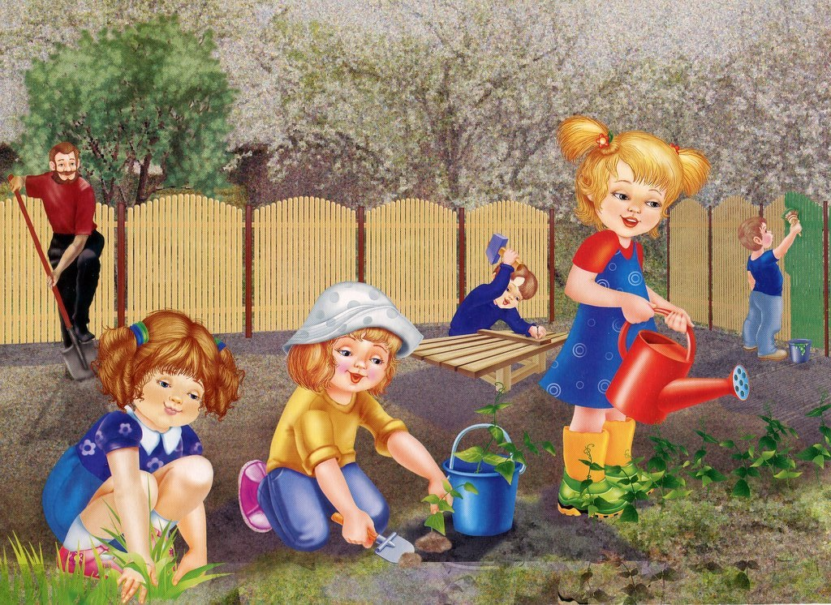

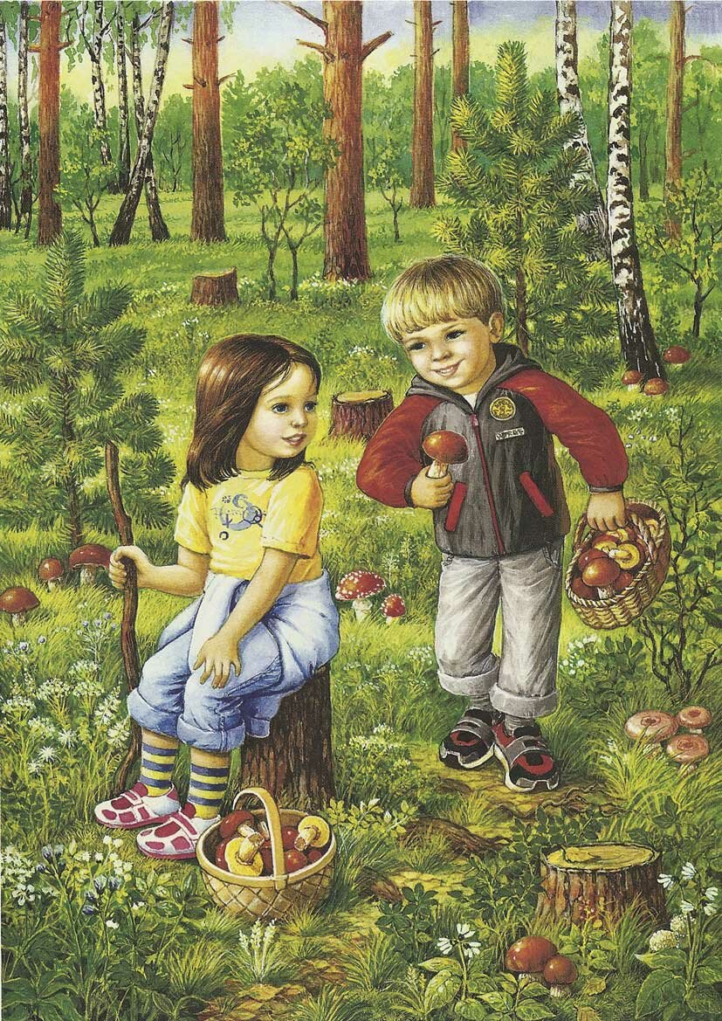
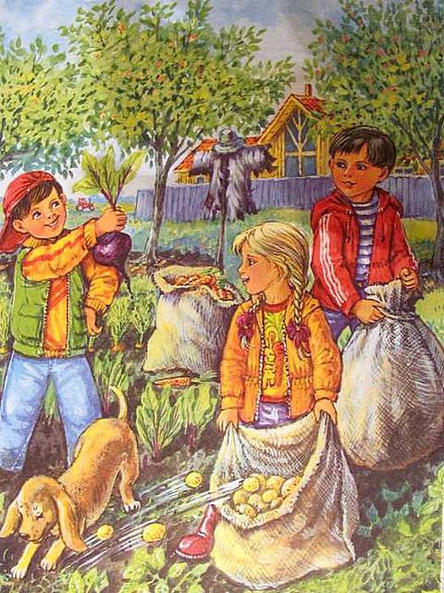

Словарь – минимум по теме: «Осень»
ТЕМА : « ОВОЩИ»  (Старшая группа)  Существительные: овощи, помидор, огурец, лук, морковь, капуста, свекла, картофель, тыква, редис, бобы, горох, укроп,  петрушка, огород, грядка.  Прилагательные: спелый, сочный, ароматный, гладкий, красный, желтый, оранжевый, коричневый, синий, фиолетовый, розовый, зеленый, круглый, овальный, мелкий, крупный, большой, маленький.  Глаголы: зреть, собирать, убирать, заготавливать, расти, поливать, копать, полоть, сажать, сеять, удобрять, срывать, выращивать | ТЕМА: « ФРУКТЫ»  ( старшая группа)  Существительные: фрукты, яблоко, груша, слива, лимон, апельсин, мандарин, ананас, банан, сад, дерево.  Прилагательные: вкусный, сахарный, сочный, спелый, ароматный, гладкий, красный. Желтый, оранжевый, коричневый, синий, фиолетовый, розовый, зеленый, круглый, овальный, мелкий, крупный, большой, маленький.  Глаголы: цвести, плодоносить, зреть, собирать, убирать, заготавливать, срывать.
ТЕМА: « ДЕРЕВЬЯ»  ( старшая группа)  Существительные: деревья, береза, рябина, дуб, клен, ель, осина, липа, лиственница, лес, листья.  Прилагательные: белоствольная, тонкая, могучий, раскидистый, вечнозеленые, лиственные, хвойные.  Глаголы: желтеть, краснеть, опадать. | ТЕМА: « ГРИБЫ»  ( старшая группа)  Существительные: гриб, поляна, пень, корзина, лес, мох, мухомор, боровик, подосиновик, лисичка, ножка, шляпка.  Прилагательные: ядовитый, съедобный.  Глаголы: собирать, прятаться, заготавливать, расти, резать, сушить, солить, мариновать.

Сценарий осеннего праздника для старшей группы
«Осень, осень в гости просим»

Дети под музыку заходят в зал и выстраиваются полукругом.
Вед: Если на деревьях листья пожелтели,
Если в край далёкий птицы улетели,
Если небо хмурое, если дождик льётся –
Это время года
Дети: Осенью зовется!
1. Вновь осенняя пора
Листья закружила,
Чудо – красками она
Всех заворожила!
2. Одарила гостья Осень
Урожаями плодов,
Моросящими дождями,
Кузовком лесных грибов!
3. Так давайте славить Осень
Песней, пляской и игрой,
Будут радостными встречи,
Все вместе: Осень, это праздник твой!
Песня « Осень, милая, шурши»
Дети встают в 4 колонны на танец
Осенний вальс с листочками «Осенний вальс»
Дети убирают листочки, садятся
За дверью раздается АПЧ-ХИ!.. АПЧ-ХИ!
Вед. :Кто-то простужен, не к добру это, кто это там заболел?
Выходит Слякоть.
Сл.:Апч-хивам всем!
Вед. : Вы кто такая?
Сл.: Разрешите вам представиться – мокрейшая из мокрейшихмокрейшиств, госпожа Слякоть! Апч-хи!
Вед.:Да вы же ходячая инфекция, а у нас дети!
Сл.: Да мне б только подсохнуть самую малость и буду сама стерильность! А вы что все такие нарядные, красивые?
Вед.:А у нас праздник! Вот осень в гости ждем!
Сл. ; Кого? Осень? Да не дождетесь вы её, у неё дел полно и в лесу надо все украсить, и на полях весь урожай собрать. Короче ждать вам её до глубоких заморозков.
Вед.:Ребята, что же делать? Давайте поможем осени, соберем урожай!
Выходят дети в костюмах овощей:
Помидор
Помидор я, иль томат,
Витаминами богат,
На вид я не ужасный:
Круглый я и красный,
Положить меня в салат
Каждый будет очень рад.
Картошка
Думаю, из овощей,
Лучше всех - картошка,
Без нее не сваришь щей,
Не поешь окрошки.
Лук
Вы встретите меня везде,
В салате, соусе, борще.
Я блюду каждому дружок,
Простой зелененький лучок!
Морковка:
Если часто есть морковку
Будешь сильным, будешь ловким.
Витамином «А» известна
Людям многим я полезна
Капуста
Я с вами играть не намерена в прятки.
Расту я, как овощ обычный, на грядке.
Всё лето толстею. А как же иначе? –
Мне к осени нужно быть круглой, как мячик!
Баклажан:
Синебокий баклажан
Хорошо известен вам
Из меня вкусна икра…
Прекратить нам спор пора
Ведущий:
Все вы овощи важны,
Людям очень вы нужны.
В каждом польза есть для нас
О чем узнали мы сейчас.
Полька овощей (6 чел.)
Сл.:Хорошо, в огороде вы собрали урожай, а кто же в лесу поможет собрать лук, помидоры, баклажаны?
Вед.:Ой, Слякоть, не смеши людей, в лесу не растут овощи и фрукты.
Сл.:А что растёт?
Вед. : А ты у детей спроси, они у нас умненькие, они знают!
Сл.:Дети, что растет в лесу!
Дети: грибы, ягоды, шишки, лечебные травы.
Сл.:Ой, а грибов я то не запасла на зиму, я их так люблю!
Вед. : Не расстраивайся, ребята тебе помогут.
Игра-аттракцион « Собери грибы»
Участвуют 2 детей. В 2 обручах лежат муляжи грибов, в другой стороне зала на стульчиках стоят 2 лукошка. Детиберут по одному грибочку и под музыку переносят с «полянки» в лукошко грибы Кто быстрее. Игра проводится 2раза.
Сл.:Вот спасибо! Угодили! Овощи собрали, грибы тоже, а Осени вашей не видать и не слыхать!
Вед. : Дети, давайте позовем осень: «Осень,осень в гости просим!»
Выходит Осень под музыку
Осень: Я Осень золотая, поклон вам мой друзья,
Давно уже мечтаю о встрече с вами я.
Вед.: Мы очень ждали тебя, дорогая осень, готовились к твоей встречи. Послушай какие красивые стихи дети выучили для тебя.
Дети читают стихи.
1. Всюду ходит – бродит осень,
Вот листву и тополь сбросил.
Посмотрите – у рябинки покраснели щёчки,
На дорожку полетели жёлтые листочки.
2. Осень по тропинке
С дождиком шагает,
Клёны и рябинки
Тихо раздевает.
3. Листья золотом расшиты,
Тропки дождиком умыты,
В ярких шапочках грибы,
Всё нам, Осень, даришь ты!
Сл.: Подумаешь, стихи они про осень выучили, а вот вы для меня можете спеть?
Вед.: Конечно, послушай, какую ребята песню знают про твоего друга дождика
Песня « Колючий дождик» ( с колокольчиками)
Сл.: Молодцы, обожаю такую погодку, когда льет дождь, всюду мокро и сыро, все сидят дома, скукота!
Вед.:А мы дождя не боимся и гуляем в любую погоду, у нас для этого зонтики есть.
Танец с зонтиками(4-5 пар)
Осень: Спасибо, милые друзья, что дождя не боитесь!
Сл.: Знаешь что, Осень, спасибо в рот не положишь, что- то кушать хочется. Что ты там в корзинке принесла?
Осень: Заготовила немало овощей и фруктов я.
Только надо разобраться, что в корзинке у меня.
Игра « Разложи урожай»
(овощи в одну корзинку, фрукты- в другую, играют 2 детей)
Слякоть (усаживается, заправляет салфетку за воротник): Где моя большая ложка? (ведущая подаёт чайную) Нет, эта ложка слишком маленькая! (подают черпак) Эта в рот не влезет! У вас что, ложек нет?
Осень: Отчего же, ложки есть, только не про вашу честь!
Ты огород сажала?
Сл.:Нет!
Осень: Грядки поливала? Урожай собирала?
Сл.: Нет!
Осень: А кто не работает, тот не ест!
Сл.: В таком случае буду пить одну дождевую воду! ( рыдает) Так мне и надо! Я же ничего не умею!
Вед.: Не расстраивайся, Слякоть, хочешь мы тебя хоровод водить научим!
Сл.: Очень хочу! Может Осени понравится, и мы с ней подружимся!
Хоровод «Осень в золотой косынке!»
Осень: Молодцы ребята, весело вы меня встречали, пели , играли, танцевали. И ты, Слякоть, задорно танцевала, в тебе пропадает талант артистки. А то наводишь на всех тоску своей сыростью.
Сл.:Мне и самой понравилось танцевать, обещаю, что больше не буду разводить слякоть.
Осень: Вот и молодец! Такая ты мне очень нравишься.
За этот праздник светлый, яркий
Я детям и тебе принесла подарки.
Вот здесь лежат для детворы
Мои осенние дары.(Осень угощает детей)
Осень и Слякоть:Да, пришла пора прощаться, До свидания, друзья!
( Уходят.)Дети выходят из зала
Роли-взрослые: Дети- овощи
Ведущий,
Слякоть,
Осень
Репертуар:
Песня «Осень милая шурши»
Танец с листочками (Осенний вальс)
Полька овощей
Игра «Собери грибы»
Хоровод «Осень в золотой косынке»
Песня «Колючий дождик» (с колокольчиками)
Танец с зонтиками
Игра «Разложи урожай»
Реквизиты:
Костюм осени взрослый, костюм Слякоти взрослый
Листочки детям, колокольчики, зонтики
Костюмы овощей, шапочки
Муляжи грибов
2 лукошка,2 корзинки
Муляжи овощей,фруктов

